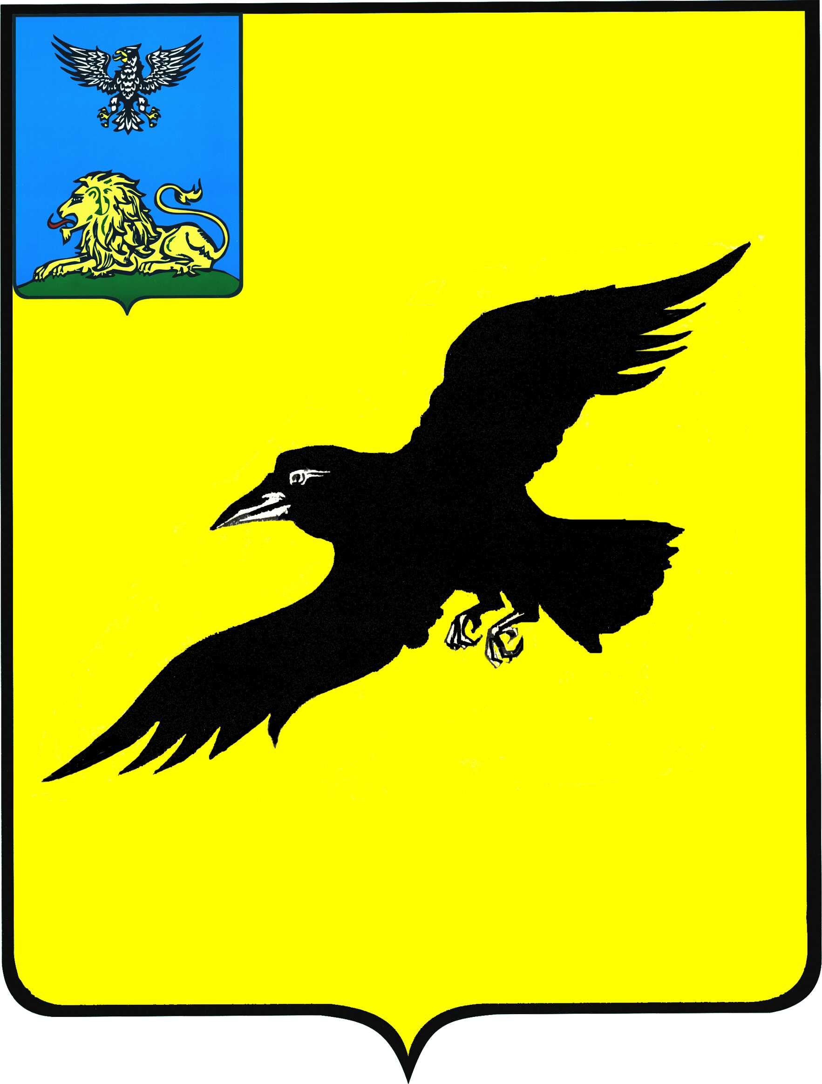

Б е л г о р о д с к а я о б л а с т ь

АДМИНИСТРАЦИЯ

ГРАЙВОРОНСКОГО ГОРОДСКОГО ОКРУГА

РАСПОРЯЖЕНИЕ

Грайворон

«_16_ » _сентября_ 2022_ г. № _989-р_

О внесении изменений в распоряжение
администрации Грайворонского городского округа
от 15 сентября 2022 года № 977-р

Руководствуясь Федеральным законом от 06 октября 2003 года №131-ФЗ
«Об общих принципах организации местного самоуправления в Российской Федерации», в связи с понижением среднесуточной температуры наружного воздуха, с целью обеспечения надлежащего температурного режима помещений и недопущения распространения вирусных и простудных заболеваний:
1. Внести следующие изменения в распоряжение администрации Грайворонского городского округа от 15 сентября 2022 года № 977-р «О начале отопительного сезона 2022-2023 годов»:
пункт 1 вышеназванного распоряжения после слов «на приграничных территориях» дополнить словами «, на объектах жилищного фонда
с 18 сентября 2022 года».
2. Опубликовать настоящее распоряжение в газете «Родной край»
и сетевом издании «Родной край 31» (rodkray31.ru), разместить на официальном сайте органов местного самоуправления Грайворонского городского округа (graivoron.ru).
3. Контроль за исполнением распоряжения возложить на заместителя главы администрации городского округа - начальника управления
по строительству, транспорту, ЖКХ и ТЭК Р.Г. Твердуна.

Исполняющий обязанности  главы администрации | А.А. Бляшенко

